**Roztoky a ich zloženie**

Roztok______je_________________________________________________________________________

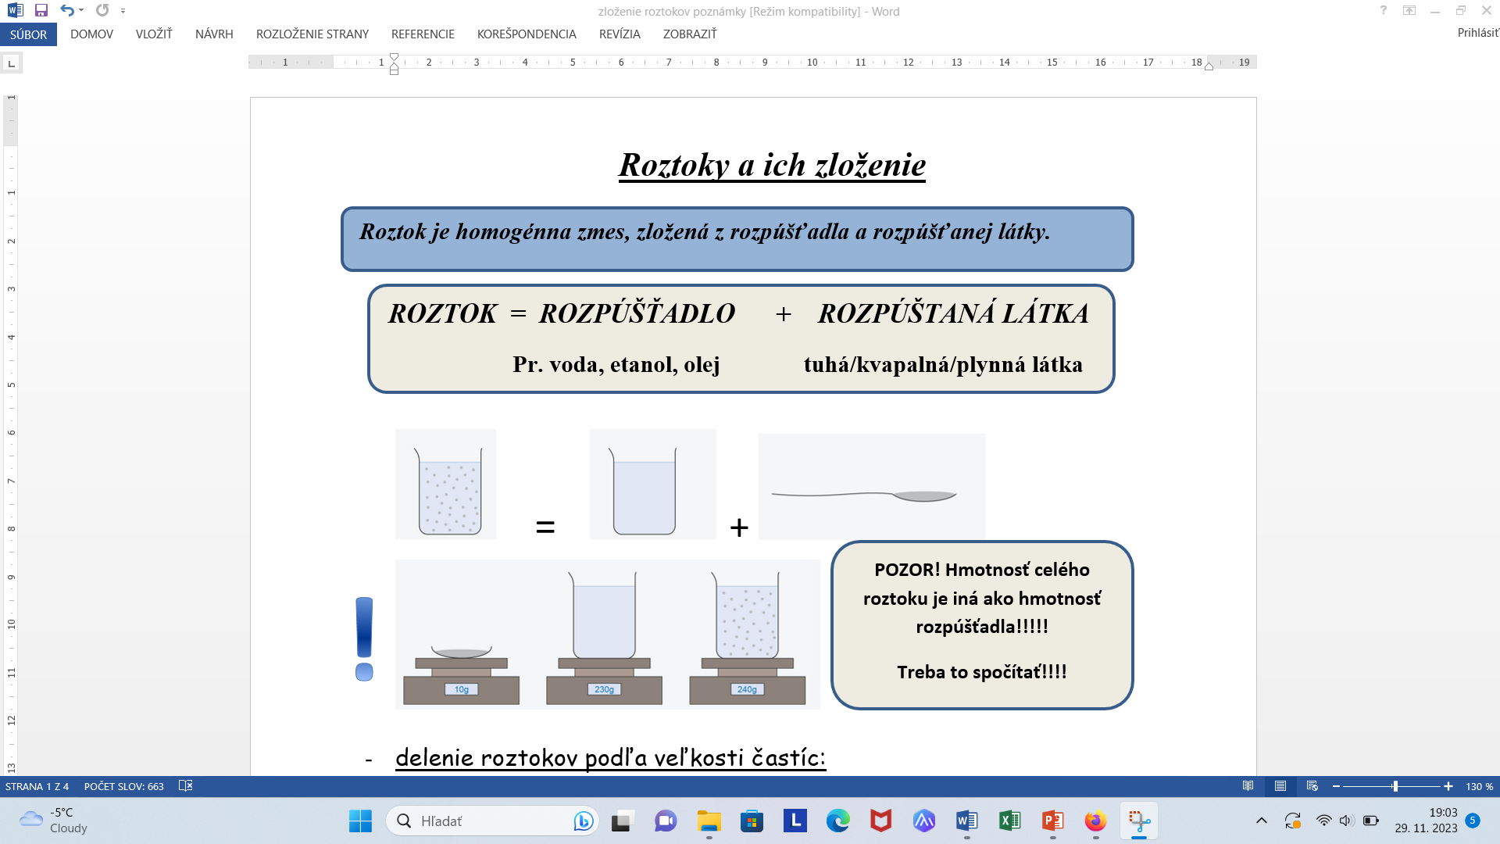

**Čoho musí byť viac? ______________________________________________________________________________**

**Delenie roztokov podľa skupenstva:**

a)_______________________________________________________________________________________________

b)_______________________________________________________________________________________________

c)_______________________________________________________________________________________________

*Vzorce používané pri výpočte zloženia roztokov: POZOR! U vody platí: 1_________=1__________

Dôvod:_______________________________________

_________________________________________________________________________________________________

**?Koľko percentný roztok octu používame v kuchyni?___________________jeho w=____________________**

**?Ako by sme ho pripravili?**

**Otázka: potrebujeme toho málo alebo veľa? – ak málo, praktické je pripraviť __________roztoku, ak veľa___________.**

1. **Málo, teda _________________- ________g kyseliny octovej a ___________g vody**
2. Veľa, teda__________________- ________g kyseliny octovej a ____________g vody

? Koľko percentný roztok peroxidu vodíka používame v lekárničke?______________________jeho w=________________

Ako by sme ho pripravili?

1. **Málo, teda _________________- ________g peroxidu vodíka a ___________g vody**
2. Veľa, teda__________________- ________g peroxidu vodíka a ____________g vody

**ÚLOHA: Doplňte správne tabuľku:**

|  |  |  |
| --- | --- | --- |
| Chceme pripraviť: | Hmotnosť roztoku | Pripravíme z: |
| 10%-ný roztok soli | 100 g | soli |
| vody |
| 25%-ný roztok cukru | 100 g | cukru |
| vody |
| 10%-ný roztok KCl | 200 g | KCl |
| vody |
| 20%-ný roztok soli | 500 g | cukru |
| vody |
| 10%-ný roztok cukru | 250 g | cukru |
| vody |

**ÚLOHA: Správne doplňte tabuľku:**

|  |  |  |
| --- | --- | --- |
| Chceme pripraviť roztok: | Hmotnosť roztoku | Hmotnosť zložiek roztoku |
| 50%-ný roztok cukru | 100 g | cukru |
| vody |
| 19%-ný vodný roztok KOH | 100 g | KOH |
| vody |
| %-ný roztok NaCl | 100 g | 91 g vody |
| 9 g NaCl |
| %-ný roztok modrej skalice | 100 g | 12 g modrej skalice |
| 88 g vody |

Pr.1 Roztok s hmotnosťou 200g, obsahuje 20g chloridu sodného. Vypočítajte hmotnostný zlomok a hmotnostné percento chloridu sodného v tomto roztoku.

Pr. 2 Vypočítajte hmotnostný zlomok roztoku, ak je v jeho 200 g rozpustených 45g cukru. Koľko percentný je roztok?

Pr. 3 Koľko g chloridu draselného a koľko ml vody potrebujeme na prípravu 245 g 5%-ného roztoku?

Pr. 4 Vypočítajte, koľko gramov NaCl potrebujete navážiť na prípravu 5%-ného vodného roztoku NaCl s hmotnosťou 150 gramov.

Pr. 5 Zmiešaním 40 g cukru a 120 ml vody sme pripravili sladký roztok. Aký je hmotnostný zlomok a aké je hmotnostné percento pripraveného roztoku?4478